**TRƯỜNG THCS TRƯỜNG THI**

**ĐỀ CƯƠNG ÔN TẬP GIỮA KÌ MÔN KHTN 6- 2023-2024**

**Câu** **1. Hoạt động nào trong các hoạt động sau đây là hoạt động nghiên cứu khoa học?**

**A.** Chơi bóng rổ **B.** Cấy lúa

**C.** Đánh đàn **D.** Tìm hiểu đặc điểm sinh học của các loài tôm;

**Câu** **2. Hoạt động nào sau đây của con người không phải hoạt động nghiên cứu khoa học?**

**A.** Tìm hiểu về biến chủng covid **B.** Sản xuất phân bón hóa học

**C.** Tìm hiểu về biến đổi khí hậu **D.** Tìm hiểu vi khuẩn bằng kính hiển vi

**Câu** **3. Theo em, việc lắp ráp pin cho nhà máy điện mặt trời thể hiện vai trò nào dưới đây của khoa học tự nhiên?**

**A.** Chăm sóc sức khoẻ con người.

**B.** Nâng cao khả năng hiểu biết của con người về tự nhiên.

**C.** Ứng dụng công nghệ vào đời sống, sản xuất.

**D.** Hoạt động nghiên cứu khoa học.

**Câu** **4. Vật nào sau đây gọi là vật không sống?**

**A.** Con ong **B.** Vi khuẩn **C.** Than củi **D.** Cây cam

**Câu** **5. Dự báo thời tiết thuộc lĩnh vực nào của KHTN**

**A.** Hóa học **B.** Sinh học **C.** Thiên văn học **D.** Khoa học trái đất

**Câu** **6. Ví dụ nào sau đây liên quan đến ngành Hóa học?**

**A.** Ấp trứng gà bằng máy chuyên dụng.

**B.** Quan sát hướng chuyển động của viên đạn.

**C.** Theo dõi quá trình lớn lên của cây cà chua.

**D.** Khi cho baking soda vào giấm ăn, ta thấy hiện tượng sủi bọt khí.

**Câu** **7. Để phân biệt vật sống với vật không sống cần những đặc điểm nào sau đây?**

I. Khả năng chuyển động.

II. Cần chất dinh dưỡng.

III. Khả năng lớn lên.

IV. Khả năng sinh sản.

**A.** II, III, IV. **B.** I, II, IV. **C.** I, II, III. **D.** I, III, IV.

**Câu** **8. Khi quan sát tế bào thực vật ta nên chọn loại kính nào?**

**A.** Kính có độ. **B.** Kính lúp. **C.** Kính hiển vi. **D.** Kính hiển vi hoặc kính lúp đều được.

**Câu** **9. Khi không may bị hoá chất ăn da bám lên tay thì bước đầu tiên và cần thiết nhất là phải làm gì?**

**A.** Đưa ra trung tâm ỵ tế cấp cứu. **B.** Hô hấp nhân tạo.

**C.** Lấy lá cây thuốc bỏng ép vào. **D.** Cởi bỏ phẩn quẩn áo dính hoá chất, xả tay dưới vòi nước sạch ngay lập tức.

**Câu** **10. Các biển báo trong Hình 2.1 có ý nghĩa gì?**

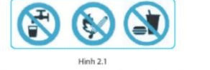

**A.** Cấm thực hiện. **B.** Bắt buộc thực hiện.

**C.** Cảnh bảo nguy hiểm. **D.** Không bắt buộc thực hiện.

**Câu** **11. Độ chia nhỏ nhất của thước là:**

**A.** Giá trị cuối cùng trên thước. **B.** Giá trị nhỏ nhất trên thước.

**C.** Chiều dài giữa 2 vạch liên tiếp trên thước. **D.** Cả 3 đáp án đều sai.

**Câu** **12. Trên một cái thước học sinh có số lớn nhất là 30cm. Từ vạch số 0 đến vạch số 1 được chia làm 5 khoảng bằng nhau. Vậy GHĐ và ĐCNN của thước là:**

**A.** GHĐ 30cm; ĐCNN 0 cm. **B.** GHĐ 30cm; ĐCNN 2 mm.

**C.** GHĐ 30cm; ĐCNN 1 mm. **D.** GHĐ 30 cm; ĐCNN 5 mm.

**Câu** **13. Dụng cụ nào trong các dụng cụ sau không được sử dụng để đo chiều dài?**

**A.** Thước dây **B.** Thước mét **C.** Thước kẹp **D.** Compa

**Câu** **14. Khi đo độ dài một vật, người ta chọn thước đo:**

**A.** Có GHĐ lớn hơn chiều dài cần đo và có ĐCNN thích hợp.

**B.** Có GHĐ lớn hơn chiều dài cần đo và không cần để ý đến ĐCNN của thước.

**C.** Thước đo nào cũng được.

**D.** Có GHĐ nhỏ hơn chiều dài cần đo vì có thể đo nhiều lần.

**Câu** **15. Một bạn dùng thước đo cạnh tờ giấy hình vuông và ghi kết quả: 12,1 cm. Bạn ấy đã dùng thước đo có ĐCNN nào?**

**A.** 1mm **B.** 1 cm **C.** 0,1mm **D.** 0,1dm

**Câu** **16. Chiều dài của chiếc bút chì ở hình vẽ bằng:**

**Câu 16**

**A.** 6,6 cm **B.** 6,5 cm **C.** 6,8 cm **D.** 6,4 cm

**Câu** **17.Chọn câu trả lời đúng**

Tuấn dùng một thước đo chiều dài của một số vật khác nhau và ghi được các kết quả đúng như sau: 15,3 cm; 24,4 cm; 18,7 cm và 9,1 cm.ĐCNN của thước đó là:

**A.** 1 mm **B.** 2 mm **C.** 3 mm **D.** 4 mm

**Câu** **18. Chọn câu đúng: 1 kilogam là:**

**A.** Khối lượng của một lít nước. **B.** Khối lượng của một lượng vàng.

**C.** Khối lượng của một vật bất kì. **D.** Khối lượng của một quả cân mẫu đặt tại viện đo lường quốc tế ở Pháp.

**Câu** **19. Một xe chở mì khi lên trạm cân số chỉ là 4,3 tấn và sau khi đổ mì khỏi xe và cân lại thì xe có khối lượng là 680 kg. Hỏi khối lượng của mì là bao nhiêu kilogam?**

**A.** 4980. **B.** 3620. **C.** 4300. **D.** 5800.

**Câu** **20. Xác định GHĐ và ĐCNN của cân hình dưới đây?**

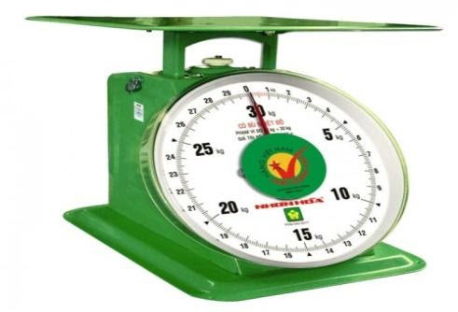

**A.** GHĐ 30kg và ĐCNN 0,1 kg. **B.** GHĐ 30kg và ĐCNN 1 kg.

**C.** GHĐ 15kg và ĐCNN 0,1 kg. **D.** GHĐ 15kg và ĐCNN 1 kg.

**Câu** **21. Dùng dụng cụ nào để đo khối lượng?**

**A.** Thước. **B.** Đồng hồ. **C.** Cân. **D.** lực kế.

**Câu** **22. Để đo thời gian người ta dùng:**

**A.** Thước **B.** Đồng hồ **C.** Cân **D.** Tivi

**Câu** **23. Cho các bước đo thời gian của một hoạt động gồm:**

(1) Đặt mắt nhìn đúng cách

(2) Ước lượng thời gian hoạt động cần đo để chọn đồng hồ thích hợp

(3) Hiệu chỉnh đồng hồ đo đúng cách

(4) Đọc, ghi kết quả đo đúng quy định

(5) Thực hiện phép đo thời gian

Thứ tự đúng các bước thực hiện để đo thời gian của một hoạt động là:

**A.** (1), (2), (3), (4), (5) **B.** (3), (2), (5), (4), (1)

**C.** (2), (3), (1), (5), (4) **D.** (2), (1), (3), (5), (4)

**Câu** **24. Để đo thời gian của một vận động viên chạy 400m, loại đồng hồ thích hợp nhất là:**

**A.** Đồng hồ treo tường **B.** Đồng hồ cát **C.** Đồng hồ đeo tay **D.** Đồng hồ bấm giây

**Câu** **25. Khi đo thời gian đi bộ của bà em trên một quãng đường dài 50m, em sẽ đo khoảng thời gian:**

**A.** Từ lúc bà xuất phát tới khi bà về đến đích **B.** Từ lúc bà đi được 1 bước tới khi bà về tới đích

**C.** Bà đi được bộ được 25m rồi nhân đôi **D.** Bà đi bộ 100m rồi chia đôi

**Câu** **26. Đặc điểm cơ bản để phân biệt vật thể tự nhiên và vật thể nhân tạo là**

**A.** vật thể nhân tạo đẹp hơn vật thể tự nhiên.

**B.** vật thể nhân tạo do con người tạo ra.

**C.** vật thể tự nhiên làm từ chất, còn vật thể nhân tạo làm từ vật liệu.

**D.** vật thể tự nhiên làm từ các chất trong tự nhiên, vật thể nhân tạo làm từ các chất nhân tạo.

**Câu** **27. Vật thể tự nhiên là**

**A.** Ao, hồ, sông, suối. **B.** Biển, mương, kênh, bể nước.

**C.** Đập nước, máng, đại dương, rạch. **D.** Hồ, thác, giếng, bể bơi.

**Câu** **28. Vật thể nhân tạo là**

**A.** Cây lúa. **B.** Cái cầu. **C.** Mặt trời. **D.** Con sóc.

**Câu** **29. Mặt trời mọc lên, dưới ánh nắng mặt trời làm cho các hạt sương tan dần. Hiện tượng này thể hiện quá trình chuyển thể nào?**

**A.** Từ rắn sang lỏng **B.** Từ lỏng sang hơi **C.** Từ hơi sang lỏng **D.** Từ lỏng sang rắn

**Câu** **30. Trường hợp nào sau đây thể hiện tính chất hóa học?**

**A.** Cho 1 viên vitamin C sủi vào cốc nước

**B.** Cho 1 thìa đường vào cốc nước và khuấy đều

**C.** Mặt trời mọc lên, dưới ánh nắng mặt trời làm cho các hạt sương tan dần

**D.** Mở nút chai rượu vang thì thấy hiện tượng sủi bọt

**Câu** **31. Chọn phát biểu đúng:**

**A.** Oxygen là chất khí, tan ít trong nước và nặng hơn không khí.

**B.** Oxygen là chất khí, tan vô hạn trong nước và nặng hơn không khí.

**C.** Oxygen là chất khí, tan ít trong nước và nhẹ hơn không khí.

**D.** Oxygen là chất khí, tan vô hạn trong nước và nhẹ hơn không khí.

**Câu** **32. Sự cháy và sự oxi hóa chậm có đặc điểm chung là:**

**A.** Tỏa nhiệt và phát sáng. **B.** Tỏa nhiệt nhưng không phát sáng.

**C.** Xảy ra sự oxi hóa và có tỏa nhiệt. **D.** Xảy ra sự oxi hóa nhưng không phát sáng.

**Câu** **33. Chọn phát biểu sai:**

**A.** Oxygen cần thiết cho sự quang hợp của cây xanh.

**B.** Oxygen oxi hóa được hết các kim loại

**C.** Oxygen cần thiết cho quá trình hô hấp của động vật.

**D.** Oxygen là một chất hoạt động hóa học rất mạnh, nhất là ở nhiệt độ cao.

**Câu** **34. Bạn An tiến hành 1 thí nghiệm bắt 2 con châu chấu có kích cỡ bằng nhau cho vào 2 bình đựng thủy tinh. Đậy kín bình 1 bằng nút cao su, còn bình 2 bọc lại bằng miếng vải màn. Các em hãy dự đoán kết quả xảy ra của 2 con châu chấu ở 2 bình?**

**A.** Con châu chấu bình 1 chết, bình 2 sống. **B.** Cả hai con châu chấu đều chết.

**C.** Cả hai con châu chấu đều sống. **D.** Con châu chấu bình 1 sống, bình 2 chết.

**Câu** **35. Khi một can xăng bất cẩn bốc cháy, chọn giải pháp chữa cháy nào dưới đây phù hợp nhất ?**

**A.** Phun nước

**B.** Dùng cát đổ trùm lên.

**C.** Dùng bình chữa cháy gia đình để phun vào

**D.** Dùng chiếc chăn khô đắp lên.

**Câu** **36. Chất nào sau đây chiếm tỉ lệ thể tích lớn nhất trong không khí?**

**A.** Oxỵgen. **B.** Hydrogen. **C.** Nitrogen. **D.** Carbon dioxide.

**Câu** **38. Nguyên nhân nào sau đây không gây ô nhiễm không khí?**

**A.** Cháy rừng

**B.** Khí thải do sản xuất công nghiệp, do hoạt động của phương tiện giao thông

**C.** Hoạt động của núi lửa

**D.** Khí sinh ra từ quá trình quang hợp của cây xanh

**Câu** **39. Tại sao ở thành cốc đựng nước đá lại xuất hiện những giọt nước nhỏ:**

**A.** Cốc bị thủng. **B.** Trong không khí có khí oxi.

**C.** Trong không khí có hơi nước. **D.** Trong không khí có khí nitơ.

**Câu** **40. Nguồn năng lượng nào sau đây gâỵ ô nhiễm môi trường không khí nhiều nhất?**

**A.** Điện gió. **B.** Điện mặt trời. **C.** Nhiệt điện. **D.** Thuỷ điện.

**Câu** **41. Biện pháp duy trì nguồn cung cấp oxygen trong không khí?**

**A.** Trồng cây gây rừng, chăm sóc cây xanh.

**B.** Thải các chất khí thải ra môi trường không qua xử lí.

**C.** Đốt rừng làm rẫy.

**D.** Phá rừng để làm đồn điền, trang trại.

**Câu** **42. Hoạt động của ngành kinh tế nào ít gây ô nhiễm môi trường không khí nhất?**

**A.** Sản xuất phẩn mềm tin học. **B.** Sản xuất nhiệt điện.

**C.** Du lịch. **D.** Giao thông vận tải.

**Câu** **43. Nhiên liệu lỏng gồm các chất?**

**A.** Nến, cồn, xăng **B.** Dầu, than đá, củi **C.** Biogas, cồn, củi **D.** Cồn, xăng, dầu

**Câu** **44. An ninh năng lượng là?**

**A.** Sự đảm bảo đầy đủ năng lượng dưới nhiều dạng khác nhau, ưu tiên nguồn năng lượng sạch và giá rẻ

**B.** Sự đảm bảo đầy đủ nặng lượng dưới một dạng duy nhất

**C.** Sự đảm bảo đầy đủ năng lượng dưới nhiều dạng khác nhau, ưu tiên nguồn năng lượng sạch, giá cao

**D.** Sự đảm bảo đầy đủ năng lượng dưới một dạng duy nhất, giá thành cao

**Câu** **45.Xăng sinh học E5 chứa bao nhiêu % cồn, bao nhiêu% xăng truyền thống?**

**A.** 10 % và 90 % **B.** 5% và 95 % **C.** 15% và 85% **D.** 3 % và 97 %

**Câu** **46. Vì sao không nên đun bếp than trong phòng kín?**

**A.** Vì than tỏa nhiều nhiệt dẫn đến phòng quá nóng

**B.** Vì than cháy tỏa ra nhiều khí CO, CO2 có thể gây tử vong nếu ngửi quá nhiều trong phòng kín

**C.** Vì than không cháy được trong phòng kín

**D.** Vì giá thành than rất cao

**Câu** **47. Cây trồng nào sau đây không được xem là cây lương thực?**

**A.** Lúa mạch. **B.** Ngô. **C.** Mía. **D.** Lúa.

**Câu** **48. Trong các thực phẩm dưới đây, loại nào chứa nhiều protein (chất đạm) nhất?**

**A.** Gạo. **B.** Rau xanh. **C.** Thịt. **D.** Gạo và rau xanh.

**Câu** **49. Những thực phẩm được dùng để chế biến nước mắm là:**

**A.** Cá biển, muối **B.** Đậu nành **C.** Thực vật **D.** Thịt.

**Câu** **52.** Dựa vào trạng thái, người ta chia nhiên liệu thành mấy loại?

**A.** 2 loại. **B.** 3 loại. **C.** 4 loại. **D.** 5 loại.

**Câu** **53.** Tính chất nào sau đây **không** phải là của xăng, dầu?

**A.** Là chất lỏng. **B.** Không tan trong nước.

**C.** Nhẹ hơn nước. **D.** Khó bắt cháy.

**Câu** **54.** Tại sao con người sử dụng kim loại nhôm làm dây điện cao thế

**A.** Vì nhôm dẫn điện tốt hơn đồng **B.** Vì nhôm nhẹ hơn đồng.

**C.** Vì nhôm nhẹ và rẻ hơn đồng. **D.** Vì nhôm nặng hơn đồng

**Câu** **55.** Để củi dễ cháy khi đun nấu, người ta **không dùng** biện pháp nào sau đây:

**A.** Phơi củi cho thật khô.

**B.** Cung cấp đầy đủ oxygen cho quá trình cháy.

**C.** Xếp củi chồng lên nhau, càng sít nhau càng tốt.

**D.** Chẻ nhỏ củi.

**Câu** **56.** Để sử dụng gas tiết kiệm, hiệu quả người ta sử dụng biện pháp nào sau đây

**A.** Tuỳ nhiệt độ cần thiết để điều chỉnh lượng gas.

**B.** Tốt nhất nên để gas ở mức độ lớn nhất.

**C.** Tốt nhất nên để gas ở mức độ nhỏ nhất.

**D.** Ngăn không cho khí gas tiếp xúc với carbon dioxide.

**Câu** **57.** Mô hình 3R có nghĩa là gì?

**A.** Sử dụng vật liệu có hiệu quả, an toàn, tiết kiệm.

**B.** Sử dụng vật liệu với mục tiêu giảm thiếu, tái chế, tái sử dụng.

**C.** Sử dụng các vật liệu Ít gây ô nhiễm mỗi trường.

**D.** Sử dụng vật liệu chất lượng cao, mẫu mã đẹp, hình thức phù hợp.

**Câu** **58.** Vật liệu nào sau đây không thể tái chế?

**A.** Thuỷ tỉnh. **B.** Thép xây dựng. **C.** Nhựa composite. **D.** Xi măng.

**PHẦN TỰ LUẬN**

**Câu** **1.** Đường saccharose (sucrose) là nguồn cung cấp chất dinh dưỡng quan trọng cho **con người**. Đưòng saccharose là chất rắn, màu trắng, tan nhiều trong nước và đặc biệt là nước nóng, nóng chảy ở 185oC. Khi đun nóng, đường s**accharose** bị phân huỷ thành cacbon và nước. Người ta có thể sản xuất đường saccharose **từ cây mía, cây củ cải đường hoặc cây thốt nốt.** Nếu sản xuất từ cây mía, khi mía đến ngày thu hoạch, người ta thu hoạch mía rồi đưa về nhà máy ép lấy nước mía, sau đó cô cạn để làm bay hơi **nước** sẽ thu được đường có màu nâu đỏ. Tiếp theo, người ta tẩy trắng đường bằng khí **suffur dioxide** để thu được đường trắng.

**a.** **Em hãy chỉ ra tên vật thể tự nhiên, chất ở từ in đậm trong đoạn văn trên.**

**b. Nêu tính chất vật lí, hoá học của đường**

**c. Nếu tẩy trắng đường bằng khí suffur dioxide thì sẽ không tốt cho môi trường. Do đó, công nghệ hiện đại đã làm trắng đường bằng biện pháp đường** s**accharose khác. Em hãy tìm hiểu xem đó là biện pháp nào?**

**Trả lời**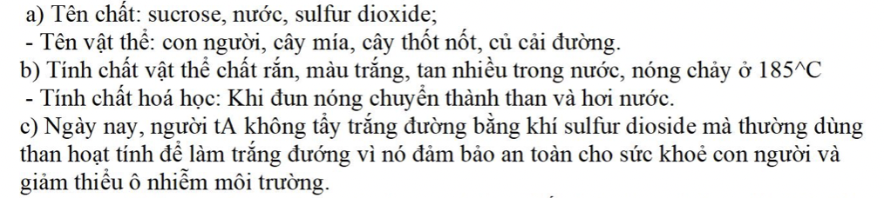

**Câu** **2. Một lần, bạn An vào viện thăm ông ngoại phải cấp cứu. Khi vào viện thấy trên mũi ông đang phải đeo chiếc mặt nạ dưỡng khí. Mặt nạ đó được kết nối với một bình được làm bằng thép rất chắc chắn. Bạn An thắc mắc rằng:**

**a. Bình bằng thép kia có phải chứa khí oxygen không?**

**b. Nếu là oxygen thì tại sao trong không khí đã có oxygen rồi mà vẫn phải dùng thêm bình khí oxygen? Em hãy giải đáp thắc mắc trên giúp An.**

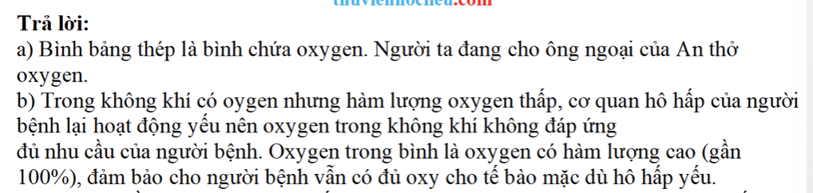

**Câu** **3. Chiều Chủ nhật dưới sự hướng dẫn của bố, bạn Thanh tập sử dụng bình chữa cháy. Đầu tiên bạn đốt một ít giấy vụn, sau đó bạn giật chốt bình chữa cháy rồi phun vào đám cháy. Chỉ một lát sau, đám cháy được dập tắt hoàn toàn.**

**a. Chất nào đã duy trì sự cháy của các tờ giấy vụn?**

**b. Muốn dập tắt vật đang cháy chúng ta phải thực hiện nguyên tắc nào?**

**c. Tại sao khi phun chất từ bình cứu hoả vào đám cháy thì đám cháy lại bị dập tắt?**

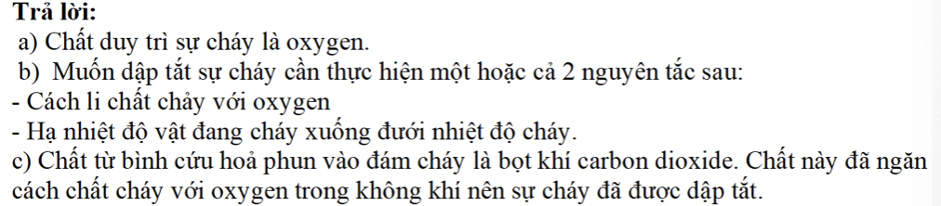

**Câu** **4:** Ngày 1 tháng 1 năm 2016, một vụ tại nạn thảm khốc xảy ra tại lò vôi ở xã Hoàng Giảng, huyện Nông Công (tính Thành Hoá) khiến 8 người thiệt mạng do

nhiễm khí độc. Điều đáng nói ở đây là các vụ tại nạn tương tự có thể xảy đến bất cứ lúc nào bởi các chủ lò vôi ở nhiều địa phương khác vẫn xem nhẹ quy tình xử lí khí độc.

a) Khi thải lò vôi sẽ dẫn đến hậu quả gì đối với môi trường không khí?

b) Nguyên nhân dẫn đến sự thiệt mạng của những người ở trên là gì?

c) Hãy đề xuất biện pháp nhằm giảm thiếu tình trạng gây ô nhiễm môi trường không khí ở khu vực xung quanh lò vôi

d) Em hãy thiết kế tranh tuyên truyền mọi người bảo vệ môi trường không khí ở nơi mình sống?

**Trả lời:**

a) Khí thải từ lò vôi chủ yếu là khí carbon dioxide, ngoài ra còn một số khí độc hại khác. Các khí này thái ra sẽ làm ô nhiễm môi trường không khí.

bị Nguyên nhân thiệt mạng là do 8 người trên hít phải khí độc từ lò với. Các khí này đã không được khử độc khi thải ra môi trường,

c) Biện pháp giảm ô nhiễm môi trường:

- Thu và khử độc khí thải lò với trước khi thải ra môi trường.

- Sử dụng lò vôi liên hoàn để giảm nhiên liệu tiêu thụ, giảm khí độc thải ra môi trường,

- Nên xảy lò với ở xa khu dân cư, nơi thoáng khí

**Câu**  **5:** Ở nhiều vùng nông thôn, người ta xây dựng hầm biogas để thu gom chất thải động vật. Chất thải được thu gom vào hắm sẽ phản huy, theo thời gian tạo ra biogas. Biogas chủ yếu là khí methane, ngoài ra còn một lượng nhỏ các khí như ammonia, hydrogen sulfide, suipur dioxide,.. Biogas tạo ra sẽ được thu lại và dân lên để làm Xây hầm ủ chất thải gia súc để lấy nhiên liệu khí phục vụ cho đun nấu hoặc biogas chạy máy phát điện.

a) Theo em, việc xây hầm thu chất thải sản xuất bogas đem lại những lợi ích gì?

bị Nếu sử dụng trực tiếp biog as thường sẽ có mùi hỏi của các khí như anmonia, hydrogen sulñde,.. Em hãy tìm hiểu thông tin trên internet để đề xuất biện pháp

giảm thiếu mùi hôi đó.

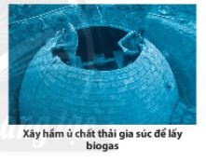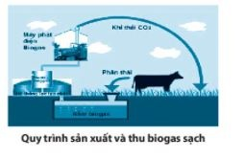

**Trả lời:**

a) Việc thu gom chất thải tạo khí biogas có nhiều tác dụng:

- Làm sạch môi trường, hạn chế gây ô nhiễm môi trường.

- Tiêu diệt mầm bệnh gây hại. Nếu chất thải động vật thái trực tiếp ra môi trưởng sẽ phát tán nhiều mầm bệnh,

- Thu được biogas làm nhiên liệu phục vụ cuộc sống, tiết kiệm tiến mua nhiên liệu, bị để hạn chế mùi hội cần loại bỏ một số khí có mùii hôi trong thành phần của biogas. Muốn vậy, ta có thể dẫn khi E2 qua thùng chứa than hoạt tính để khử mùi trước khi đưa vào sử dụng. Cũng có thể làm theo quy trình minh hoa sản xuất và thu biogas sạch.